**Curso de Inteligencia Artificial**

**Capítulo 4. Quiz**

Para estudiantes

ⓒ2023 SAMSUNG. All rights reserved.

Samsung Electronics Corporate Citizenship Office holds the copyright of this document.

This document is a literary property protected by copyright law so reprint and reproduction without permission are prohibited.

To use this document other than the curriculum of Samsung Innovation Campus, you must receive written consent from copyright holder

.

1. ¿Qué no es correcto como interpretación del modelo ajustado en el siguiente análisis estadístico?
2. En el análisis estadístico, la prueba unilateral indica que la hipótesis nula para el parámetro es H_0 ∶ θ= θ_0 y la hipótesis alternativa puede definirse como H_1 ∶ θ < θ_0 o como H_1 ∶ θ > θ_0.
3. El error Tipo I es el nivel de significancia y es un error que ocurre cuando se rechaza la hipótesis nula verdadera, aunque esta sea correcta.
4. Si la probabilidad de significancia p es mayor que el nivel de significancia α (p > α), se rechaza la hipótesis nula y se adopta la hipótesis alternativa.
5. Para probar la significancia de la ecuación de regresión, se debe realizar una prueba de significancia sobre la pendiente de la ecuación de regresión, por lo que la hipótesis es H_0 ∶ β_1 = 0, H_1 ∶ β_1 ≠ 0 (donde β_1 es la pendiente de la ecuación de regresión).
6. Suponiendo que me caso y tengo tres hijos, y que la variable aleatoria X representa el número de hijos varones, ¿cuál es la probabilidad, la media y la varianza de tener dos hijos varones en este caso? Asume que la probabilidad de tener un hijo varón es de 50%.

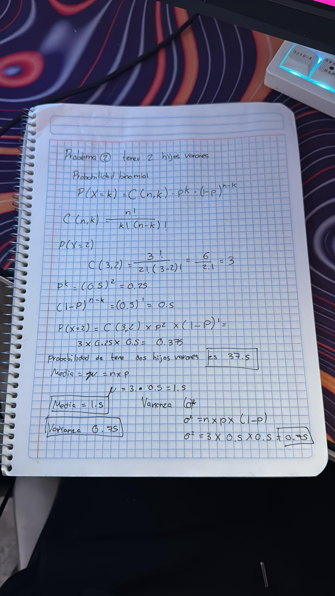

1. Cuando una variable aleatoria X sigue $X \sim N\left(μ, σ^{2}\right)$, ¿cuál de las siguientes es la expresión estandarizada correcta?
$1/x$

2. (x – $μ$) / $σ$
3. (x – $σ$) / $μ$
4. (x – $μ$)
5. Si se seleccionó una muestra de 100 personas para determinar si la satisfacción con dos temas difiere según el género, ¿qué estadístico sería el más apropiado en este caso?
6. t
7. $χ^{2}$ (CHI-CUADRADO)
8. Z
9. F
10. Entre los estudiantes que toman la clase de Información y Estadística, se seleccionaron 30 estudiantes al azar. Al investigar el promedio de sus calificaciones, la media fue 80 y la varianza fue 9. Encuentra un intervalo de confianza del 95% para el promedio de sus calificaciones.
11. Encuentra la característica que está más correlacionada con la variable objetivo, utilizando el siguiente código como punto de partida.

|  |
| --- |
| import numpy as np  import pandas as pd  from sklearn.datasets import load_breast_cancer  # Importar datos  data = load_breast_cancer()  # Crear DataFrame  df = pd.DataFrame(data.data, columns=[data.feature_names])  df = df.assign(target=pd.Series(1 - data.target)) |